CENTRO COMMERCIALE  “IL CASTELLO”  Via Giusti, 4, 44124 Ferrara (FE) | MODULO D’ORDINE  GIFT CARD

N. ORDINE: nr

DATA:_____________

Ragione socialE: |  | Destinatario spedizione (se diverso):

P.IVA:

Indirizzo:

Telefono:

REFERENTE:
E-MAIL:

QUANTITÀ | DESCRIZIONE | IMPORTO SINGOLA GIFT CARD | IMPORTO TOTALE GIFT CARD
 | Gift Card Centro Commerciale “IL CASTELLO” da
 | Gift Card Centro Commerciale “IL CASTELLO” da
 | Gift Card Centro Commerciale “IL CASTELLO” da
 | Gift Card Centro Commerciale “IL CASTELLO” da
 | Gift Card Centro Commerciale “IL CASTELLO” da
 | Gift Card Centro Commerciale “IL CASTELLO” da
 |  | TOTALE

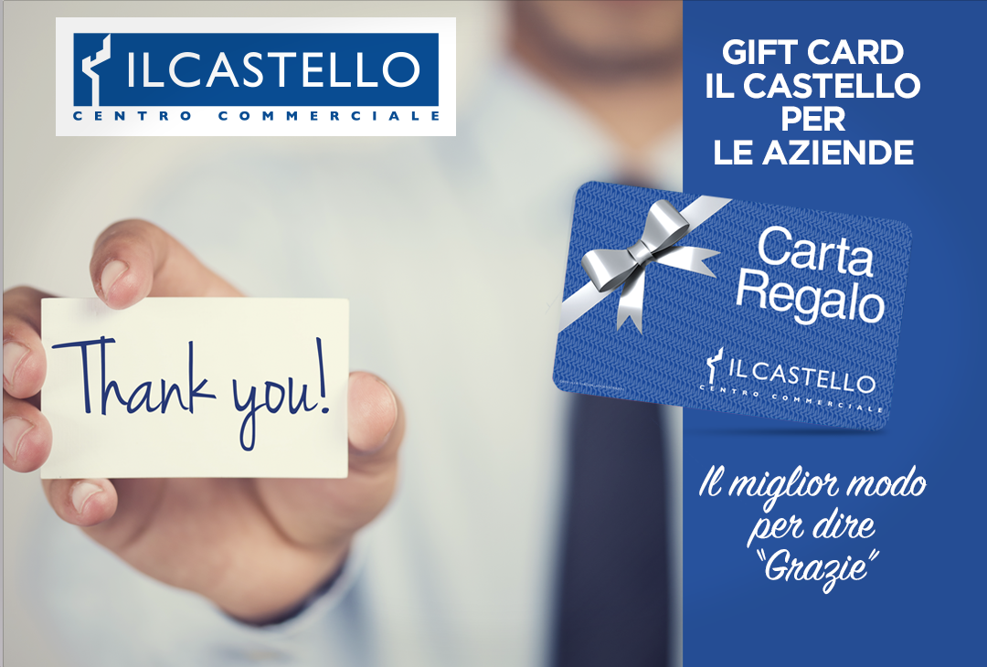

TIMBRO e FIRMA

__________________________________

